Kollekt 2025
Kollekten som samles inn, kan settes inn på Kontonummer 3000 15 27955 (Norges Kristne Råd) eller vipps nummer: 796645 (Kvinnenes Int Bønnedag). Norges Kristne Råd har orgnr: 971 273 577.
Skriv gjerne hvor møtet er blitt arrangert.

Ris og ros
Den nasjonale komiteen ønsker gjerne ris og ros fra dere. Send oss gjerne tilbakemeldinger til kib@norkr.no.

Med ønske om gode og fellesskapsstyrkende arrangement den 7.mars 2025.

Vennlig hilsen Nasjonal komiteen i Norge

Elisabeth Stray (Baptistsamfunnet),
Ruth Bente Paulsen (Frelsesarmeen).
Anne Rigmor Stock Evje (Den katolske kirke),
Tone Moseid (Frikirken),
Anne Lill Lia (Den norske kirke),
Ingrid Erlandsen (Pinsebevegelsen),
Hanne Byholt Lovelace ( Metodistkirken i Norge)
Inger Marie A. Oppegård (Lærernes Misjonsforbund)(leder)
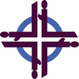

Til mottakere av Kvinnenes Internasjonale Bønnedags program 2025!

Takk
En stor takk til alle dere som har arrangert Kvinnenes Internasjonale Bønnedag der du bor. Dette er en viktig dag for det felles kirkelige fellesskapet i Norge samtidig som vi ber sammen med hele resten av verden den første fredagen i mars hvert år. Vi er bundet sammen som bedende kvinner på tross av landegrenser, språk, kultur og andre skiller. Komiteen vil også takke for all respons og tilbakemeldinger som er kommet til oss. Fortsett med dette.

Fra 2024 er bønnekomiteen i Norge lagt under Norges Kristne Råd.

Årets land: Cookøyene i Stillehavet
Årets program er utarbeidet av en økumenisk komite av kristne kvinner på Cookøyene.

Årets tema: Jeg har skapt deg unik, du er underfullt laget. Salme 139.14

Årets agenda er oversatt til nynorsk av Tone Moseid og til bokmål av en gruppe i nasjonalkomiteen

Vedlagt dette brevet følger ett eks av program for dagen og en A4 plakat som det kan skrives rett på.

Andre ressurser som er knyttet til dagen vil dere finne på vår hjemmeside
https://norgeskristnerad.no/kvinnenes-internasjonale-bonnedag/materiell-2024;
Her ligger også utskiftbare plakater og en enkel PowerPoint om Cookøyene. Alt til fri benyttelse.

Ønsker dere flere utdelingsagendaer?
Det ligger kopieringsmaler på nettsiden vår som lett kan brukes til å kopiere det ønskede antall. Hvis det er vanskelig med kopieringsmuligheter, ta kontakt med Norges Kristne Råd på tlf:23081300 / epost:kib@norkr.no. De sender dere det ønskede antall agendaer gratis.

Endringer
Har dere skiftet kontaktperson eller endret adresse, ber vi om at dere sender endring til epost: kib@norkr.no; eller SMS til tlf: 41046934.

Del
Vi ønsker å få en oversikt over hvor dagen arrangeres, så vi ber dere om å registrere deres arrangement på vår hjemmeside innen 25.februar.

Bruk gjerne lokale menighetsblader, ulike nettsider og Facebook og lokal presse til å synliggjøre arrangementet deres. Hva med å invitere lokal presse til å skrive om årets arrangement?

Innsamlingsprosjekt 2025
I samarbeid med Wycliffe Norge i Norge ønsker komiteen å løfte fram 1 prosjekt på Cookøyene:

Støtte til trykking av Bibelhistorier ressurser og barnebibler på ulike lokale språk på Cookøyene.
Det er få litterære ressurser på hovedspråket Maori og trykking av bibelhistorier til søndagsskolen og skole er dyrt. Ressursene som lages, gjøres av frivillige og en ønsker å nå alle språkgrupper med materiell på deres eget språk. Det pågår et bibeloversettelses arbeid på Cookøyene til flere av de lokale språk.

Nasjonalkomiteen ønsker også å gi en gave til Menneskeverd Norge for deres arbeid om vern av menneskets liv fra begynnelse til slutt.

Ideer til arrangementet :

Cookøyene sin komite foreslår følgende forberedelser:
Blomster: fyll alterområdet med blomster. Blomster er en intrigert del av Cookøyene sin identitet symboliserer kjærlighet, vennskap og respekt. Gi hver en som kommer en liten blomst og de kan putte den i håret eller feste den på klærne.

Blå tøystoffer: For å minne oss om havet. Havet definerer alt liv på Cookøyene. Havet er livet, mat, arbeid og reisevei og kontakt med andre.
Kokosnøtter: til å pynte med. Kokos treet er livets tre på Cookøyene. Treet gir mat, drikke, medisin, arbeid og bygningsmaterieale.

Kano: Ha et bilde av en kano eller ha en kano I lokalet
Kanoen er symbolet for reise på Cookøyene. Den forbinder oss med resten av verden.

Bibel: Inkluder en bibel på et bord, oppslått på Salme 139,14.
Musikk: Spill gjerne av musikk med havets bølger 10–15-minutter før møte starter

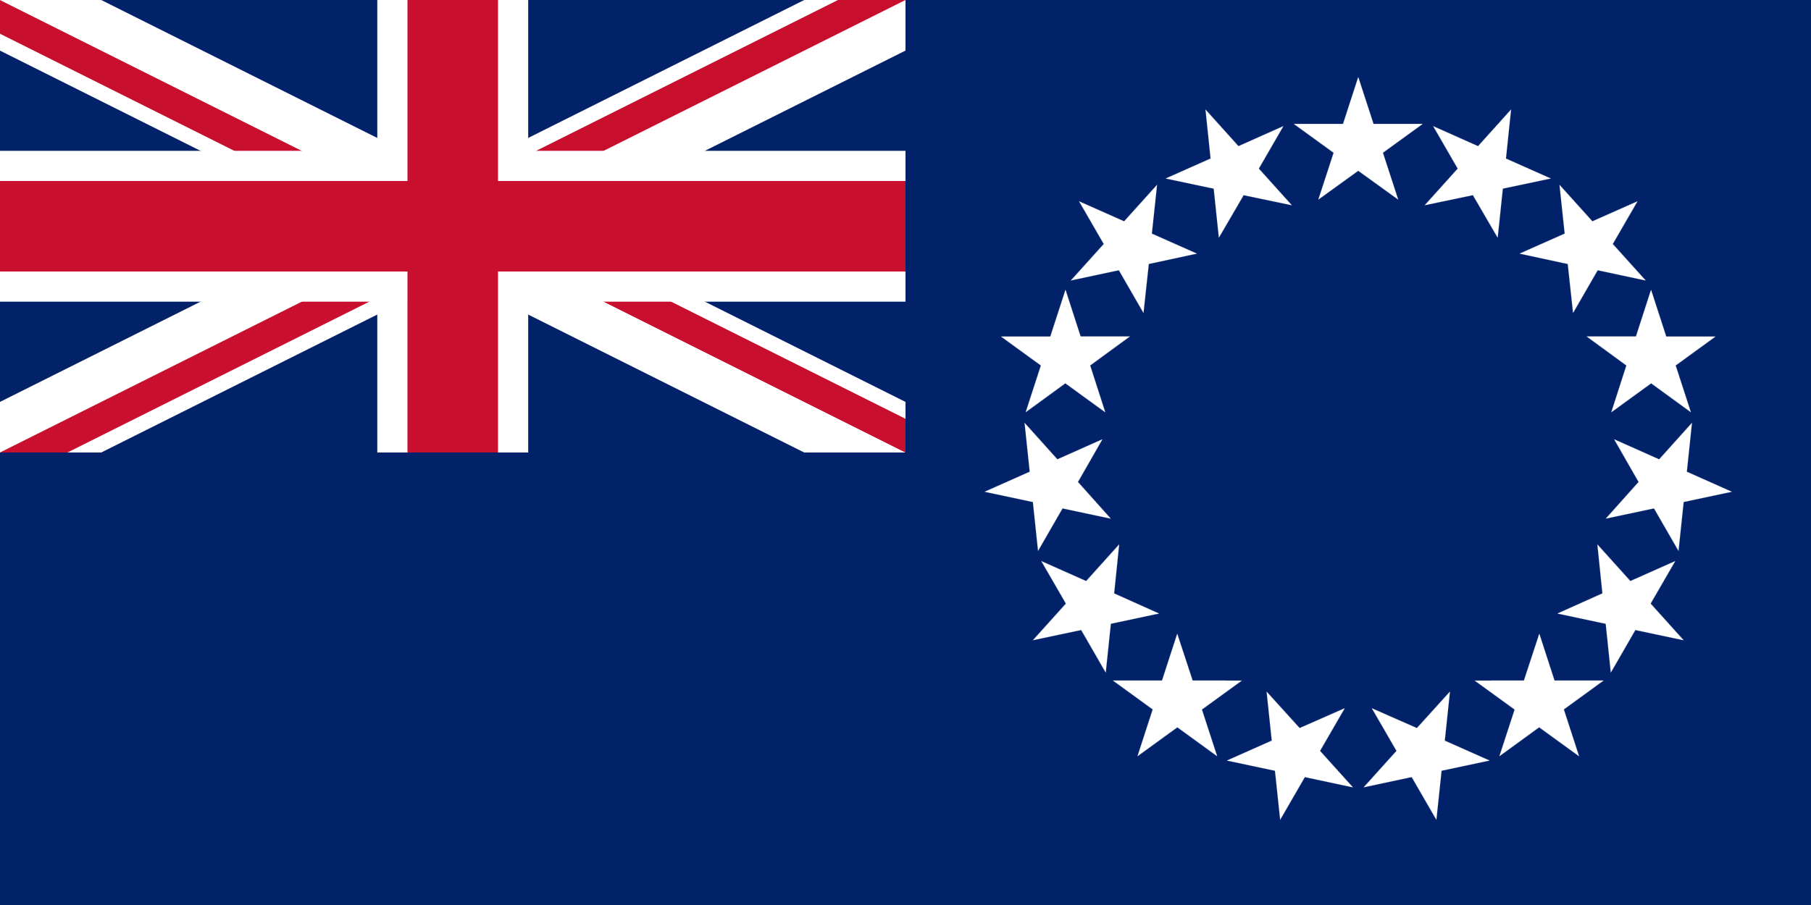
Landinformasjon om Cookøyene:
Cookøyene består av 15 øyer som er spredt over 2 millioner kvm i Stillehavet. 12 av disse øyene er bebodde. Cookøyene har til sammen rundt 17 000 innbyggere hvorav 58% bor på den vulkanske øya Rarotonga, hvor også hovedstaden Avarua befinner seg. I tillegg bor det flere mennesker fra Cookøyene i New Zealand, hvor øyboerne har fri bosettingsrett, enn på Cookøyene.
Det antas at øyene først ble bebodd mellom 500 og 800 e.kr. av mennesker fra øyer som i dag tilhører Fransk Polynesia. I 1773 og 1777 ankom den britiske oppdagelsesreisende, Kaptein James Cook øyene, og øyene fikk etter hvert navnet Cookøyene.
Språkene som brukes på øyene er Cookøy-maori og engelsk. Mange av øyboerne har gått over til engelsk etter perioder hvor det å bruke Cookøy-maori har blitt sett ned på og vært gjenstand for forfølgelse. Språket er i dag oppført som et utrydningstruet språk av UNESCO.
Befolkningen er overveiende kristne. Evangeliet kom til øyene i 1821 gjennom John Williams og London Missionary Society. Befolkningen tok raskt imot evangeliet og den kristne troen er i dag en sentral drivkraft bak verdiene og fellesskapet som samfunnet er bygget på. Øyenes kulturelle arv som inkluderte sang, dans og trommer ble i begynnelsen undertrykket av misjonærene. Men Cookøybefolkningen har etterhvert funnet en mate å på vakkert vis flette sammen sin polynesiske arv med sin kristne tro.

